trabzon üniversitesi

AKADEMİK TEŞVİK BAŞVURU İŞLEMLERİ KILAVUZU

ÖĞRETİM ELEMANLARI



# ÖĞRETİM ELEMANI AKADEMİK TEŞVİK BAŞVURU İŞLEMLERİ

Akademik Personeller “kullanıcı adı” ve “şifresi” ile sisteme giriş yapar. Öğretim Elemanları rolü ile menüde yer alan **Akademik Performans Bilgi Sistemi** ana başlığı altında bulunan **Bilgi Girişi** sayfasına girer.

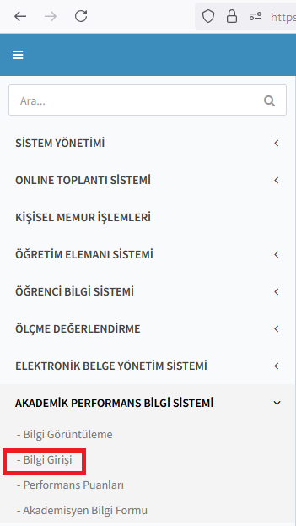

**Makale, Kitaplar, Bildirimler, Projeler, Sanat Eserleri, Ödüller, Patentler, Araştırma ve Tasarım** başlıkları üzerinden bilgi girişi için sayfanın üst bölümünde yer alan **YÖKSİSTEN VERİLERİMİ GETİR** butonuna basılarak YÖKSİS tarafında girilen bilgiler otomatik olarak sisteme aktarılmaktadır.

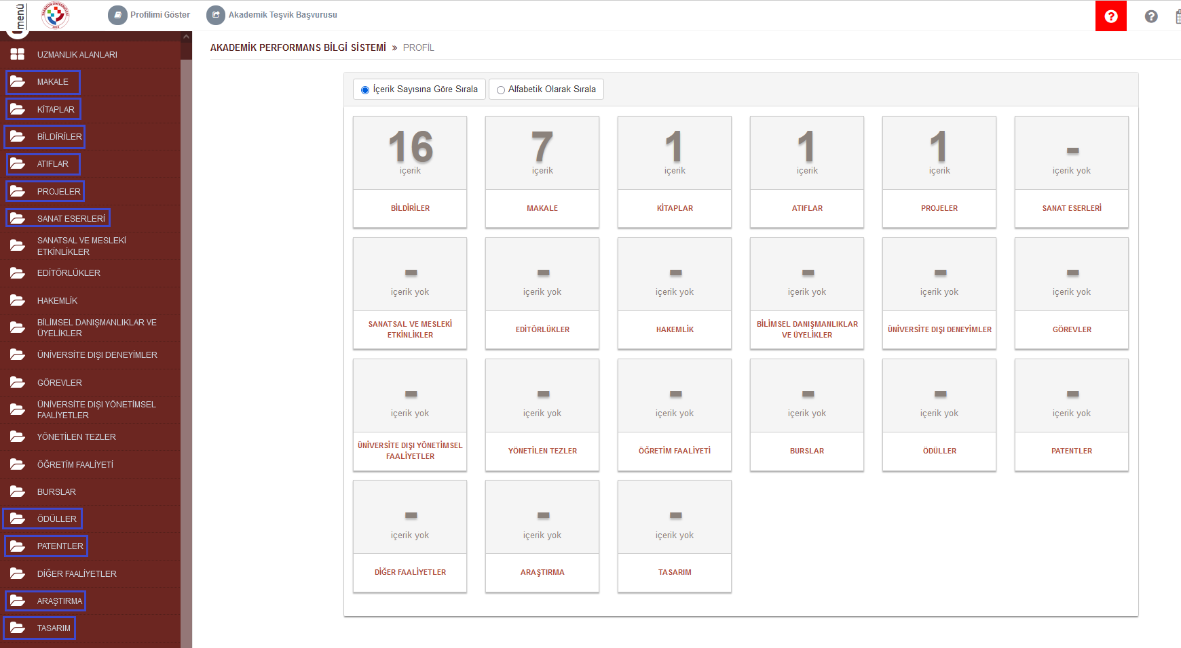

Bu adımlardan sonra dosya yüklemeleri için her bir başlıkta aşağıdaki adımlar uygulanır:

1. İlgili başlık seçilir. Örneğin makale için aşağıda görselde yer alan **Düzenle** butonuna tıklanır.

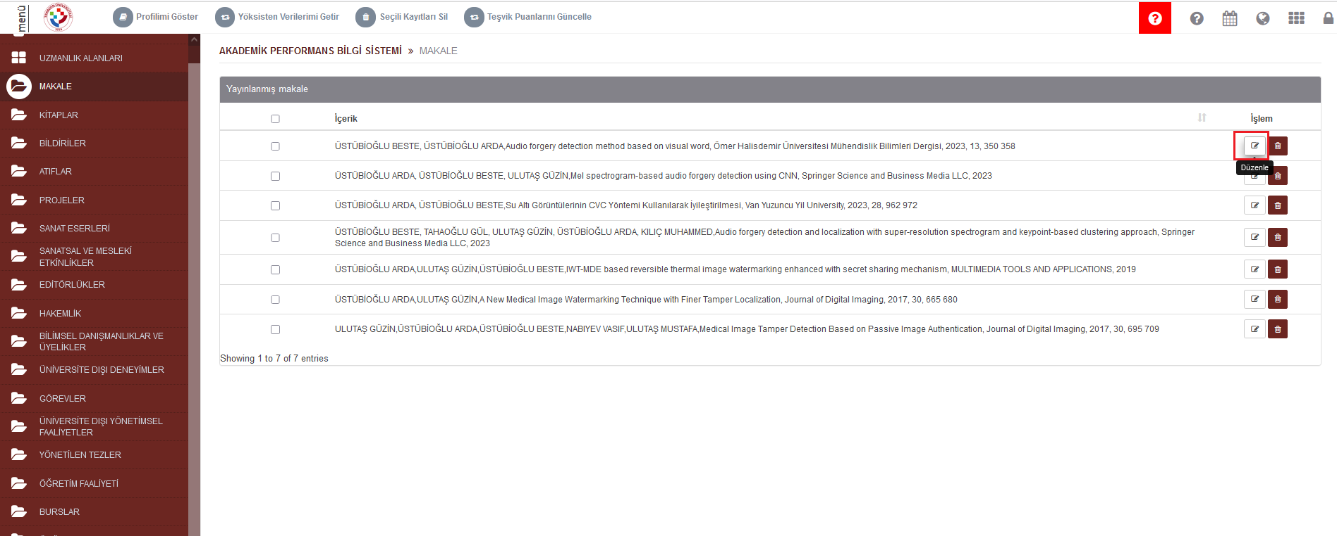

1. Akademik Teşvik Başvurusuna dâhil edilecek çalışmalar için **Düzenle** ile girilen sayfada  ikonu ile belirtilmiş alanlar doldurulur.

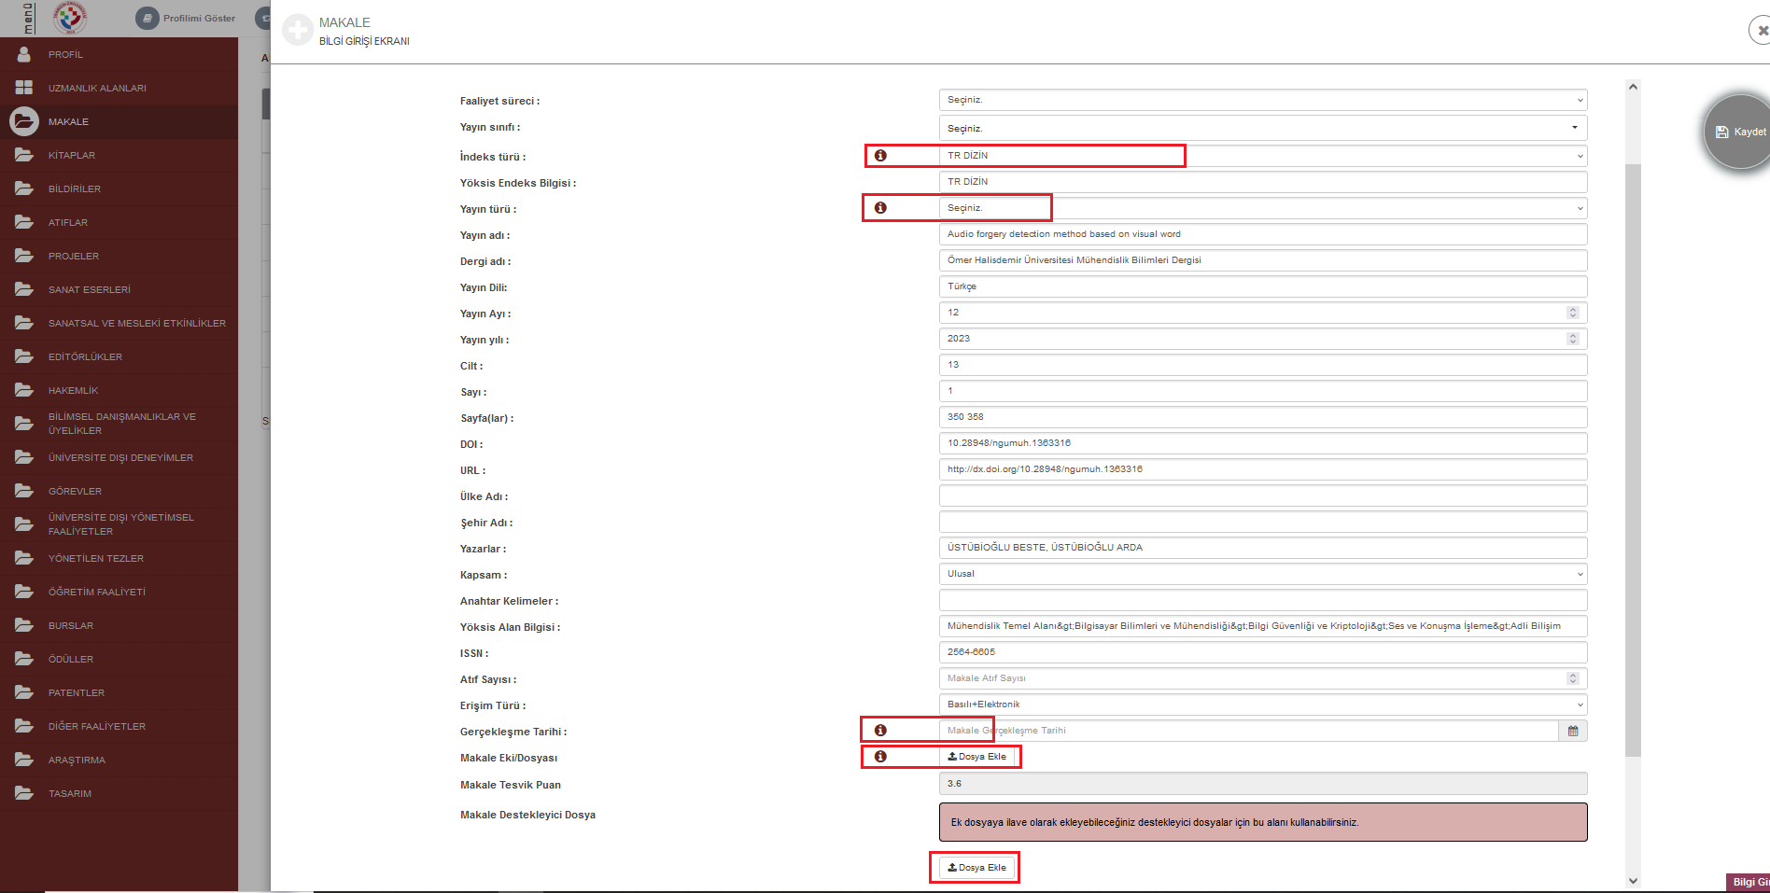

1. Dosya Ekle butonuna tıklanarak Dizileme kılavuzda berlirtilen dosyalar sırası ile yüklenir.(<https://personel.trabzon.edu.tr/S/3421/akademik-tesvik>)

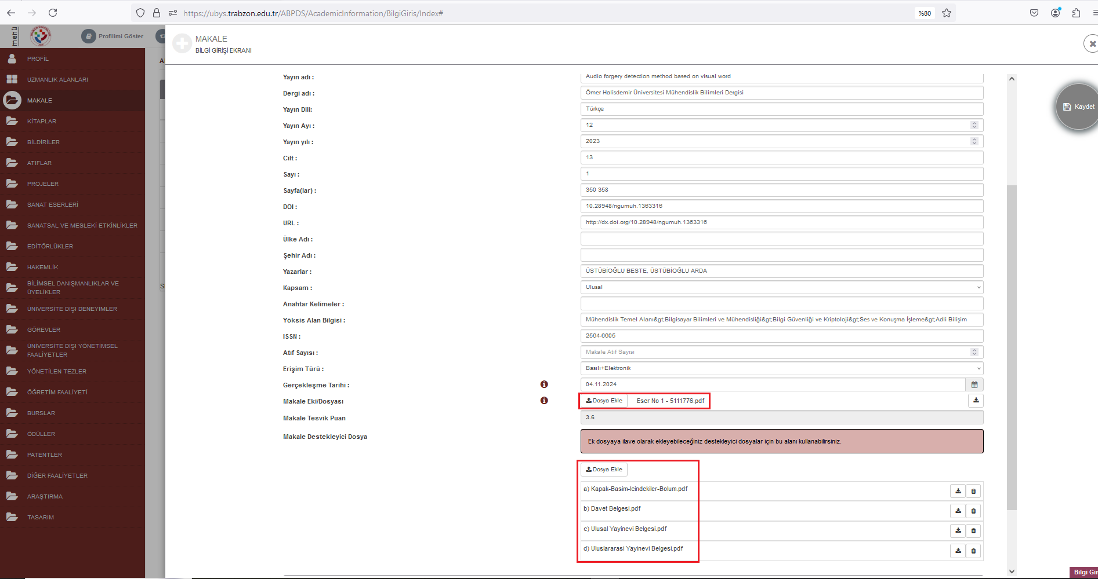

**Not:** Akademik teşvik puanlarında hata varsa ilgili makale seçilerek aşağıda görselde yer alan **Teşvik Puanlarını Güncelle** butonuna tıklanarak güncelleme işlemi yapılabilir.

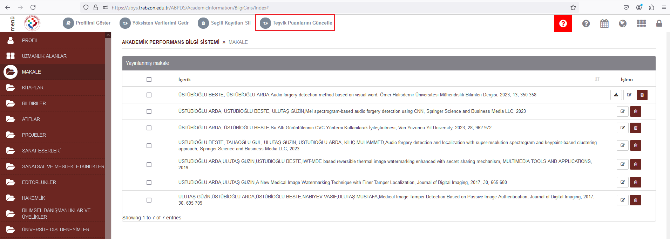

Diğer başlıklardan farklı olarak **Atıflar** da ise aynı işlem tekrarlanır ancak yüklenecek dosyaların türleri değişmektedir. Dizileme kılavuzda berlirtilen dosyalar sırası ile yüklenir. (<https://personel.trabzon.edu.tr/S/3421/akademik-tesvik>)

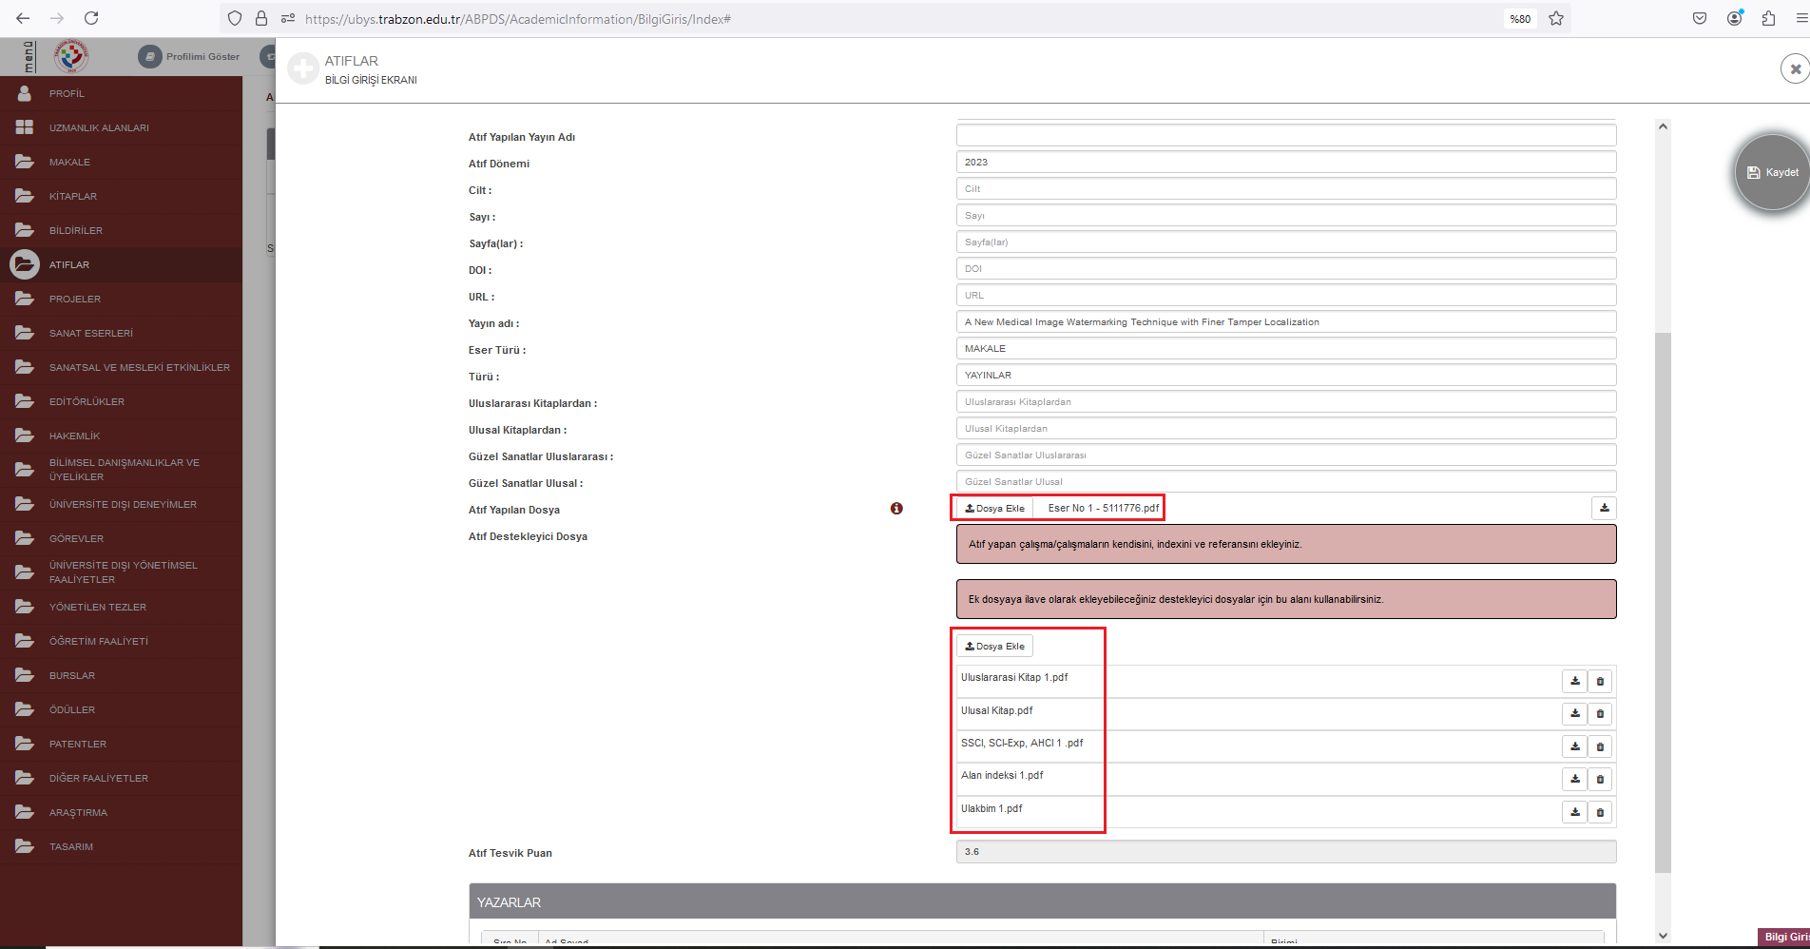

Akademik Teşvik Başvurusuna dâhil edilecek çalışmalar düzenlendikten sonra Profil başlığına tıklanır ardından üst kısımda çıkan Akademik Teşvik Başvurusu butonuna tıklanarak son aşamada ıslak imzalı Başvuru Dilekçesi dosya ekle butonundan eklenir ya da ıslak imza olmadan Başvuru Dilekçesi elektronik ortamda imzalanacak ise Belge Elektronik imza ile imzalanacaktır kutucuğu işaretlenerek dosya ekle butonu ile dilekçe yüklenip Başvuru Yap butonuna tıklanır.

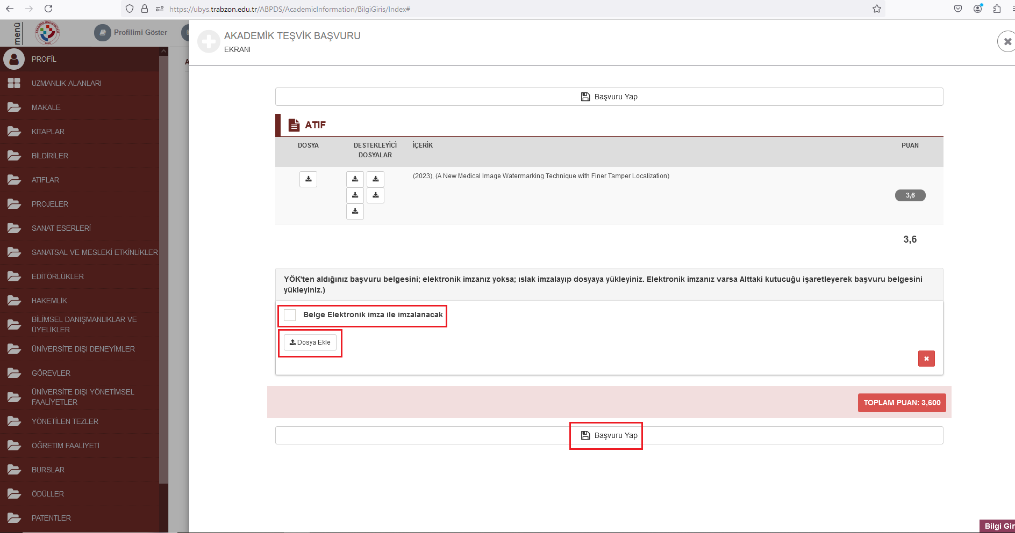

Akademik Teşvik Başvuru sayfasında YÖKSİS’ten aldığı belgeyi başvuru sayfasına ekleyip başvuru yaptıktan sonra belge kullanıcısı rolü ile Elektronik Belge Yönetim Sistemi ana başlığı altında bulunan Elektronik Belge Gezgini sayfasına giriş yapar. Akademik Teşvik Başvuru Dilekçesi ve ekinde yer alan YÖKSİS’ten alınan belgenin imzalanması ile başvuru Birim Akademik Teşvik Başvuru İnceleme Komisyonuna düşer.

